关于2019年上半年全国计算机等级考试研究生报名
网上缴费的通知
一、网上缴费对象
本次网上缴费仅限于学校集体网上报名期间已报名的学生。
二、报名费缴费时间
2018年12月27日至2019年1月13日，每天缴费时段为8:00-22:00。
三、报名费缴费网址
集体报名学生报名费缴费快速登录网址为：http://ncre.jseea.cn/NCRE_EMS/FastLogin.aspx（建议使用火狐、谷歌、360极速或9.0及以上版本的IE浏览器）。
四、注意事项
1.集体报名学生要在规定时间内登录以上网站进行网上缴费，逾期未缴费的学生视为放弃本次报名。
2.网上缴费时可通过支付宝等形式支付报名费，缴费成功即完成本次考试报名。
3.考生支付成功后，如发现报名还未成功（网上报名状态），不要重复缴费，请点击“更新支付”按钮查看。
五、常见问题
1.登录后出现提示“您报考的考点未开通考生网上报名功能”。处理方法为直接点击确定后继续缴费。（不影响缴费功能）
2.因信息采集需要，报名联系方式统一设置为学号，不需要修改。
3.报名人数较多，网页出现忙碌提示请另选时间缴费。
六、报名费网上缴费步骤
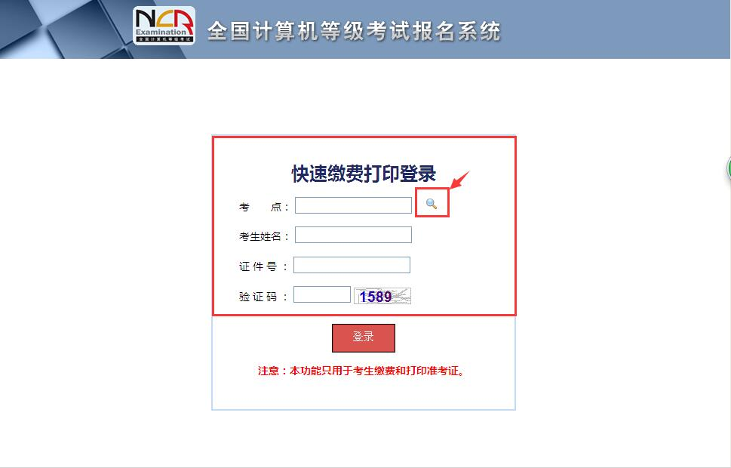
1.登录报名费缴费快速登录网址：http://ncre.jseea.cn/NCRE_EMS/FastLogin.aspx。选择考点（320033河海大学），输入姓名、证件号和验证码，点击登录。
2.核对报名基本信息，包括姓名、身份证号、照片和报考科目等（联系方式已统一设置为学号），缴费过程如有问题务必要联系所在院（系）研究生秘书。
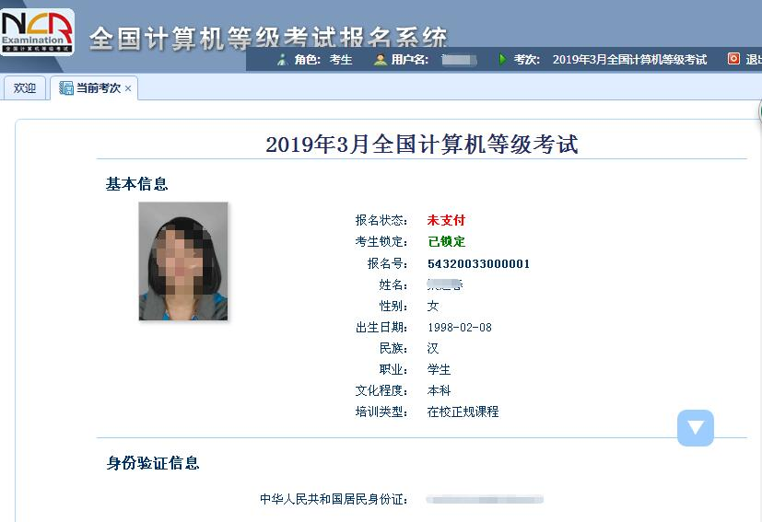
3.信息核对无误后，点击“支付”，选择支付方式进行支付。
